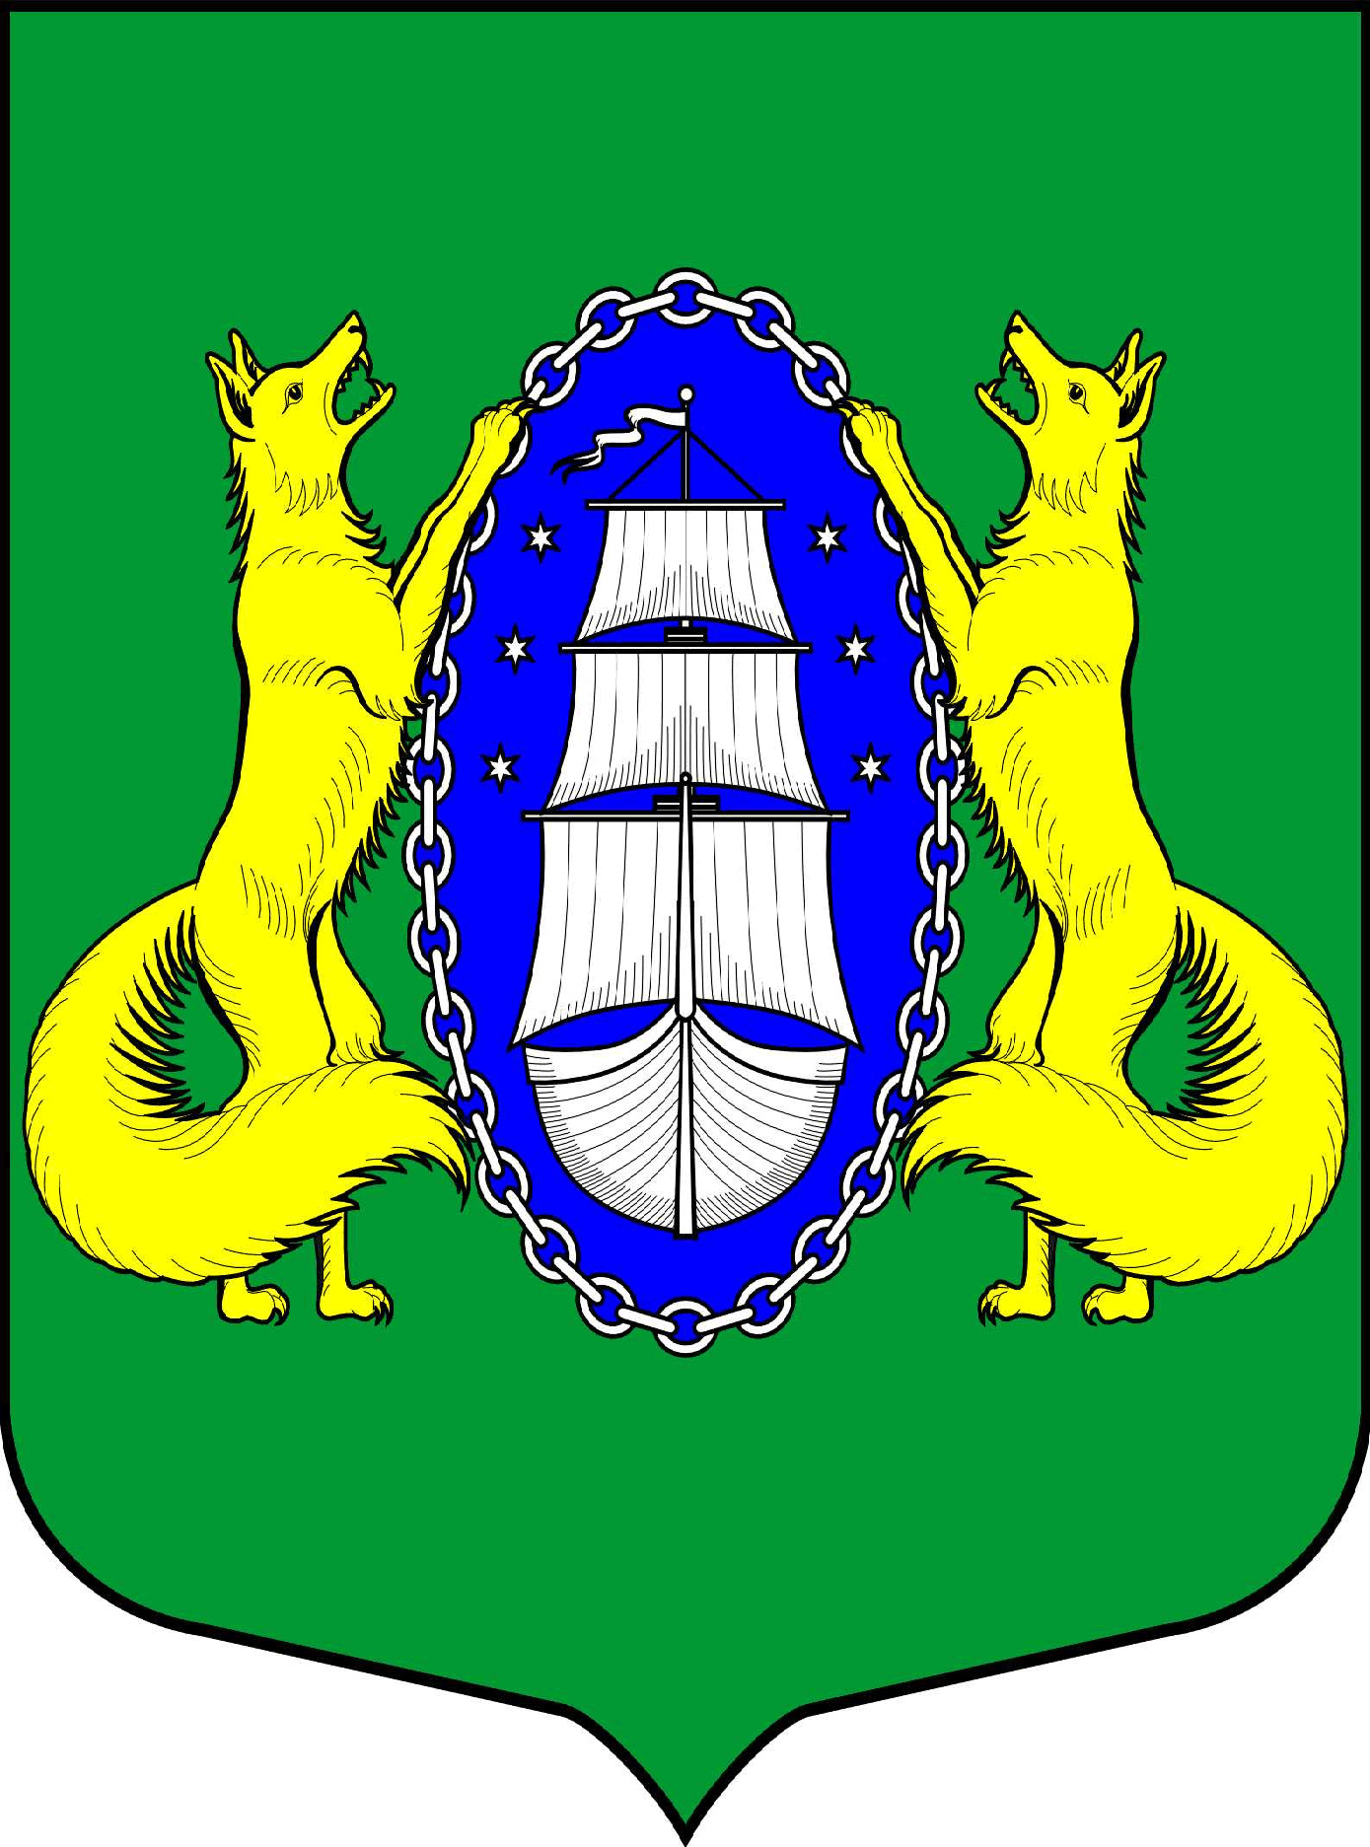

ВНУТРИГОРОДСКОЕ МУНИЦИПАЛЬНОЕ ОБРАЗОВАНИЕ САНКТ-ПЕТЕРБУРГА ПОСЕЛОК ЛИСИЙ НОС
МУНИЦИПАЛЬНЫЙ СОВЕТ
пятый созыв
РЕШЕНИЕ
ПРОЕКТ
_________________________________________________________________________________________________________
Проект вносит Глава МО
пос. Лисий Нос В.М. Грудников.

__.__.2016 № __ Санкт-Петербург

О внесении изменений в решение МС МО поселок Лисий Нос №19 от 12.05.2015 года «Об утверждении положения «О постоянных комиссиях представительного органа местного самоуправления внутригородского муниципального образования Санкт-Петербурга поселок Лисий Нос»

Руководствуясь ст. 24 Устава МО поселок Лисий Нос

МУНИЦИПАЛЬНЫЙ СОВЕТ РЕШИЛ:

- Внести изменения в Положение «О постоянных комиссиях представительного органа местного самоуправления внутригородского муниципального образования Санкт-Петербурга поселок Лисий Нос:
  - Статью 4 дополнить следующим абзацем «
По правовым вопросам.
Рассматривает вопросы, связанные с приведением в соответствие с действующим законодательством нормативных актов МО пос. Лисий Нос; разрабатывает и выносит на рассмотрение муниципального совета изменения в Устав МО пос. Лисий Нос; организует публичные слушания по внесению изменений в Устав МО пос. Лисий Нос; организует разработку документов и положений, необходимых для работы органов местного самоуправления; осуществляет правовую экспертизу нормативных правовых актов, выносимых на рассмотрение муниципального совета.
- Контроль за исполнением Решения возложить на Главу муниципального образования В.М. Грудникова.
3. Решение вступает в силу после его официального опубликования.

Глава муниципального образования В.М.Грудников

